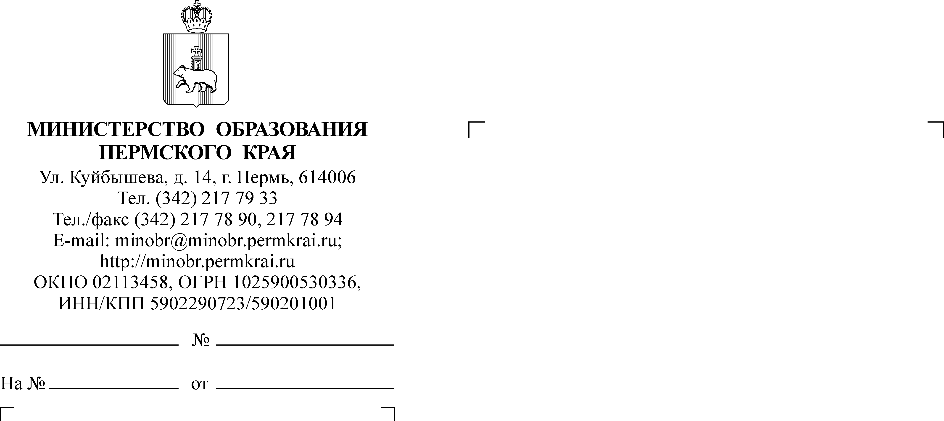
Т.Ф.Пепеляева
217 79 56
17.12.2012
СЭД-26-01-21-997

Руководителям органов управления образованием муниципальных районов и городских округов Пермского края

Руководителям учреждений начального и среднего профессионального образования Пермского края

Руководителям краевых учреждений дополнительного образования детей Пермского края

Уважаемые коллеги!

В связи с техническими работами, производимыми на сайте portfolio-edu.ru срок отправки заявок на экспертизу портфолио педагогических работников Пермского края, аттестующихся в январе 2012 года, продлен до 27 декабря (включительно). За это время материалы педагогических работников, аттестующихся в январе 2013 года, размещенные на сайте portfolio-edu.ru, специалистами сайта, по возможности, будут восстановлены.
Прием документов педагогов, аттестующихся в январе 2013 года, будет осуществляться в Центре развития образования Пермского края по адресу: ул. Екатерининская, 210, ауд. 19:
09 января 2013 г. – от учреждений НПО, СПО, государственных образовательных учреждений;
10-11 января 2013 г. - от специалистов органов управления образованием муниципальных районов (городских округов).
Заседание аттестационной комиссии Министерства образования Пермского края переносится с 17 на 24 января 2012 года.
Прошу довести данную информацию до всех заинтересованных сторон.

Министр Р.А.Кассина

